

JavaSurveys

Dokumentation Teil 1

Version 1.0.0, 30. Januar 2018 | Projektteam: Alen Redza, Jacob Sharp

Inhalt

1 Abstract 3

2 Anforderungsanalyse 4

2.1 User Stories 4

3 Lieferumfang 8

3.1 Applikation 8

3.2 Dokumentation 8

4 GUI Design 9

4.1 MockUp 9

5 OO Analyse- / Design 10

5.1 Klassendiagramm 10

5.2 ERM 10

# Abstract

Mit unserem Projekt möchten wir ein Programm erstellen, welches ein Login zur Verfügung stellt und Surveys und Quizze beinhaltet. Der User kann sich registrieren und anmelden im Programm und Punkte verdienen, wenn man Quizze oder Surveys löst / ausfüllt. Die Punkte sollen verwendet werden können, um das Look and Feel zu ändern oder sein Profil verbessern.

# Anforderungsanalyse

## User Stories

|  |  |
| --- | --- |
| Funktionale-US-01 | Beschreibung |
| User Story | Als Benutzer möchte ich mich registrieren können |
| Art | Muss-Ziel |
| Aufwand | 2h |
| (Optional)  Meilenstein | Nein |
| (Optional) Abhängigkeiten: | Nicht abhängig von anderen US |
| (Optional) Benötigte Mittel: | Keine speziell benötigten Mittel |

|  |  |
| --- | --- |
| Funktionale-US-02 | Beschreibung |
| User Story | Als Benutzer möchte ich mich anmelden können |
| Art | Muss-Ziel |
| Aufwand | 2h |
| (Optional)  Meilenstein | Nein |
| (Optional) Abhängigkeiten: | Nicht abhängig von anderen US |
| (Optional) Benötigte Mittel: | Keine speziell benötigten Mittel |

|  |  |
| --- | --- |
| Funktionale-US-03 | Beschreibung |
| User Story | Als Benutzer möchte ich Spielpunkte durch Surveys und Quizze verdienen können |
| Art | Muss-Ziel |
| Aufwand | 8h |
| (Optional)  Meilenstein | Nein |
| (Optional) Abhängigkeiten: | Nicht abhängig von anderen US |
| (Optional) Benötigte Mittel: | Keine speziell benötigten Mittel |

|  |  |
| --- | --- |
| Funktionale-US-04 | Beschreibung |
| User Story | Als Benutzer möchte ich mit meinen Spielpunkten, mein Profil und mein «Look and Feel» verändern können |
| Art | Muss-Ziel |
| Aufwand | 5h |
| (Optional)  Meilenstein | Nein |
| (Optional) Abhängigkeiten: | Nicht abhängig von anderen US |
| (Optional) Benötigte Mittel: | Keine speziell benötigten Mittel |

|  |  |
| --- | --- |
| Funktionale-US-05 | Beschreibung |
| User Story | Als Benutzer möchte ich eine klare und gute Übersicht meiner gespielten Quizze und meiner gelösten Surveys auf meinem Profil haben |
| Art | Muss-Ziel |
| Aufwand | 3h |
| (Optional)  Meilenstein | Nein |
| (Optional) Abhängigkeiten: | Nicht abhängig von anderen US |
| (Optional) Benötigte Mittel: | Keine speziell benötigten Mittel |

|  |  |
| --- | --- |
| Funktionale-US-06 | Beschreibung |
| User Story | Als Benutzer möchte ich mein eigenes Profilbild draufladen können |
| Art | Kann-Ziel |
| Aufwand | 3h |
| (Optional)  Meilenstein | Nein |
| (Optional) Abhängigkeiten: | Nicht abhängig von anderen US |
| (Optional) Benötigte Mittel: | Keine speziell benötigten Mittel |

|  |  |
| --- | --- |
| Funktionale-US-07 | Beschreibung |
| User Story | Als Benutzer möchte ich meine eigenen Surveys und Quizze erstellen und speichern können |
| Art | Kann-Ziel |
| Aufwand | 13h |
| (Optional)  Meilenstein | Nein |
| (Optional) Abhängigkeiten: | Nicht abhängig von anderen US |
| (Optional) Benötigte Mittel: | Keine speziell benötigten Mittel |
|  |  |

|  |  |
| --- | --- |
| Funktionale-US-08 | Beschreibung |
| User Story | Als Benutzer möchte ich nach dem Einloggen ein Übersichtsfenster haben mit allen offenen Surveys und Quizze |
| Art | Muss-Ziel |
| Aufwand | 5h |
| (Optional)  Meilenstein | Nein |
| (Optional) Abhängigkeiten: | Nicht abhängig von anderen US |
| (Optional) Benötigte Mittel: | Keine speziell benötigten Mittel |
|  |  |

|  |  |
| --- | --- |
| Funktionale-US-09 | Beschreibung |
| User Story | Als Benutzer möchte ich weder bereits ausgefüllte noch von mir selbst erstellte Surveys/Quizze angeboten bekommen. |
| Art | Kann-Ziel |
| Aufwand | 3h |
| (Optional)  Meilenstein | Nein |
| (Optional) Abhängigkeiten: | Nicht abhängig von anderen US |
| (Optional) Benötigte Mittel: | Keine speziell benötigten Mittel |

|  |  |
| --- | --- |
| Funktionale-US-10 | Beschreibung |
| User Story | Als Benutzer möchte ich eine Detailansicht meines Profils haben. |
| Art | Muss-Ziel |
| Aufwand | 5h |
| (Optional)  Meilenstein | Nein |
| (Optional) Abhängigkeiten: | Nicht abhängig von anderen US |
| (Optional) Benötigte Mittel: | Keine speziell benötigten Mittel |
|  |  |

|  |  |
| --- | --- |
| Nichtfunktionale-US-1 | Beschreibung |
| User Story | Als Projektmitglied möchte ich, dass unser Team nicht mehr gross etwas am Projektantrag verändern muss. Damit ist gemeint, dass unsere Ziele so bleiben wie sie sind. |
| Art | Kann-Ziel |
| Aufwand | 0h |
|  |  |

# Lieferumfang

Am Ende des Projekts müssen folgende Produkte abgegeben werden:

## Applikation

Am Ende des Projektes muss folgendes abgegeben werden:

* Ein ausführbares Java JAR File
* Der gesamte Source Code in einem JAR File
* Ein vollständiger MySQL DB Dump File (SQL)

Nur für Java Projekte. Alle anderen nach Absprache mit Product Owner.

## Dokumentation

Die im Verlauf des Projekts entstandenen Dokumentationsteile 1 und 2 müssen jeweils zu den kommunizierten Terminen abgegeben werden. Alle geforderten Inhalte sind genügend genau beschrieben so, dass eine andere Gruppe das Projekt später weiterführen könnte.

# GUI Design

## MockUp

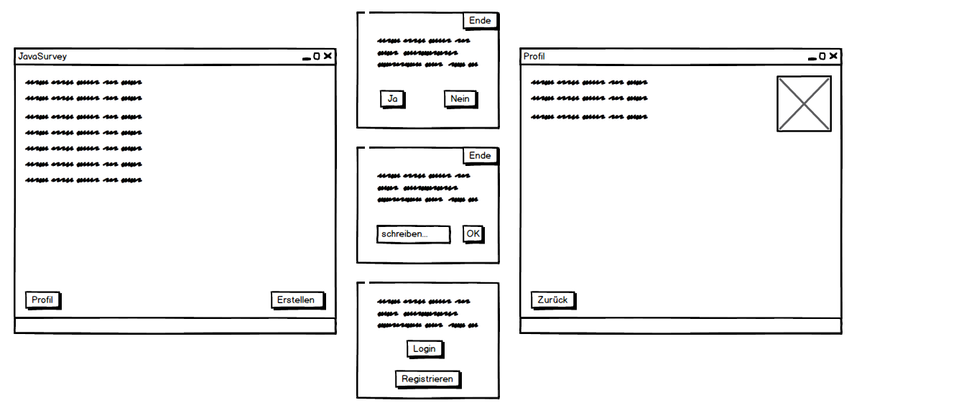

Falls wir dazu kommen, unsere Kann-Ziele zu programmieren, werde ich das Nötige ergänzen.

# OO Analyse- / Design

## Klassendiagramm

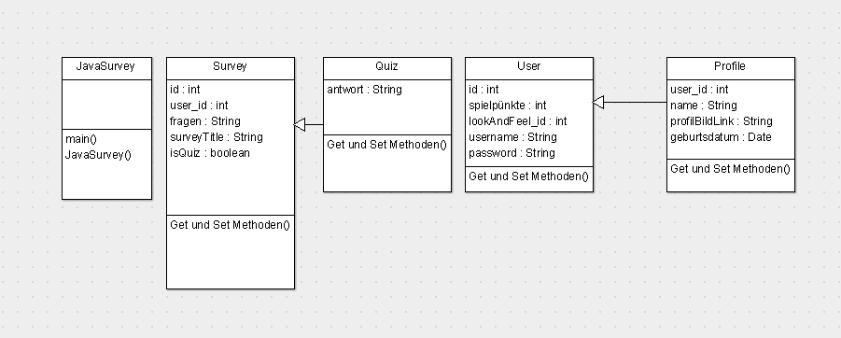

## ERM

